Министерство образования и науки РФ
Федеральное государственное бюджетное образовательное учреждение
высшего образования
«Тверской государственный технический университет»
(ФГБОУ ВО «ТвГТУ»)
Кафедра программного обеспечения

Отчёт по лабораторной работе № 1
по дисциплине «Теория алгоритмов»
«Введение в язык программирования Python»

Выполнил: студент 3-го курса
группы Б.ПИН.РИС-24.06
Панов Артём Андреевич
Проверила: Лисничук Арина Бахытжановна

Тверь 2026
Оглавление
1. Задание 3
2. Описание проделанной работы 4
2.1. Организация проекта 4
2.2. Выполнение заданий 4
2.2.1. 00_distance.py — расстояния между городами 4
2.2.2. 01_circle.py — площадь круга и проверка точек 5
2.2.3. 02_operations.py — арифметическое выражение 5
2.2.4. 03_favorite_movies.py — работа со срезами 5
2.2.5. 04_my_family.py — списки членов семьи 6
2.2.6. 05_zoo.py — изменение списка животных 6
2.2.7. 06_songs_list.py — суммарная длительность песен 7
2.2.8. 07_secret.py — расшифровка строки 7
2.2.9. 08_garden.py — операции над множествами 7
2.2.10. 09_shopping.py — выбор двух минимальных цен 8
2.2.11. 10_store.py — складские партии 8
2.3. Верхнеуровневый запуск 9
2.4. Автоматизированное тестирование 10
3. Памятка по работе с Git 12
4. Результаты запуска 13
5. Заключение 14
6. Использованные материалы 15

1. Задание
Лабораторная работа № 1 посвящена знакомству с базовыми средствами языка Python и организации учебного проекта в системе контроля версий Git. Необходимо выполнить одиннадцать модулей-заданий, оформить документацию и продемонстрировать корректность решения.
Требования базового уровня Rare:
• установить Python и подготовить рабочее окружение;
• создать и склонировать репозиторий GitHub или GitLab;
• выполнить 11 файлов-заданий из выданного архива;
• добавить README.md и requirements.txt;
• подготовить отчёт с описанием работы, кодом, результатами, Git-шпаргалкой и источниками;
• зафиксировать изменения коммитом и отправить их в удалённый репозиторий.
Уровень Medium предусматривает создание верхнеуровневого модуля для последовательного запуска заданий и организацию модулей так, чтобы их можно было использовать повторно. Уровень Well-done требует автоматизированной проверки реализованной функциональности с помощью pytest.

2. Описание проделанной работы

2.1. Организация проекта
Проект размещён в репозитории GitHub и состоит из каталога python_lab_01 с учебными заданиями, верхнеуровневым скриптом run_lab.py и каталогом tests. Для установки тестового фреймворка используется requirements.txt, а служебные каталоги IDE, виртуальные окружения и кэш Python исключены через .gitignore.
Файл .gitignore содержит, в частности, .vs/, .idea/, .venv/, venv/, __pycache__/, .pytest_cache/ и *.pyc. Такой набор не позволяет случайно отправить в репозиторий локальные служебные файлы.

2.2. Выполнение заданий

2.2.1. 00_distance.py — расстояния между городами
Для Москвы, Лондона и Парижа создаётся вложенный словарь расстояний. Внешний цикл выбирает исходный город, внутренний — второй город; совпадающие названия пропускаются. Евклидово расстояние вычисляется по координатам и сохраняется в distances.
distances = {}
for city1 in sites:
distances[city1] = {}
for city2 in sites:
if city1 != city2:
x1, y1 = sites[city1]
x2, y2 = sites[city2]
distances[city1][city2] = (
(x1 - x2) ** 2 + (y1 - y2) ** 2
) ** 0.5
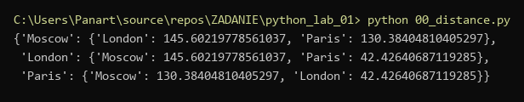
Рисунок 1 – Результат выполнения 00_distance.py

2.2.2. 01_circle.py — площадь круга и проверка точек
Площадь круга при радиусе 42 вычисляется с заданным значением π и округляется до четырёх знаков. Для двух контрольных точек вычисляется расстояние до начала координат и выполняется сравнение с радиусом.
pi = 3.1415926
area = round(pi * radius ** 2, 4)
x1, y1 = point_1
point_1_in = (x1 ** 2 + y1 ** 2) ** 0.5 < radius
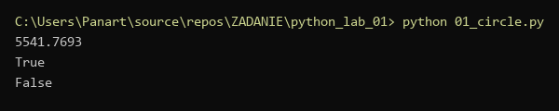
Рисунок 2 – Результат выполнения 01_circle.py

2.2.3. 02_operations.py — арифметическое выражение
В выражении сохраняется исходный порядок чисел 1, 2, 3, 4, 5. Выбранная комбинация сложения и умножения даёт требуемое значение 25.
result = 1 * 2 + 3 + 4 * 5
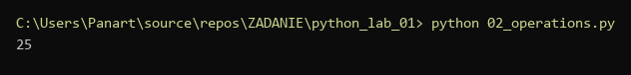
Рисунок 3 – Результат выполнения 02_operations.py

2.2.4. 03_favorite_movies.py — работа со срезами
Названия фильмов извлекаются из единственной исходной строки только индексами и срезами. Методы split() и find() не применяются, поэтому решение соответствует ограничению задания.
first_movie = my_favorite_movies[0:10]
last_movie = my_favorite_movies[42:]
second_movie = my_favorite_movies[12:25]
second_from_end = my_favorite_movies[35:40]
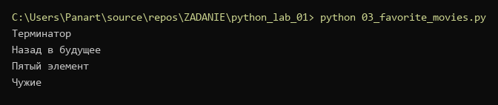
Рисунок 4 – Результат выполнения 03_favorite_movies.py

2.2.5. 04_my_family.py — списки членов семьи
В двух списках хранятся имена членов семьи и пары «имя — рост». Рост отца берётся из первой записи, общий рост вычисляется суммированием трёх значений.
my_family_height = [
['отец', 178],
['мать', 164],
['я', 172],
]
father_height = my_family_height[0][1]
total_height = 178 + 164 + 172
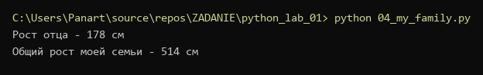
Рисунок 5 – Результат выполнения 04_my_family.py

2.2.6. 05_zoo.py — изменение списка животных
Список последовательно изменяется: медведь вставляется после льва, птицы добавляются в конец, затем удаляется слон. Для последующей проверки сохраняются промежуточные копии списка. Номера клеток переводятся в 1-индексированный вид.
zoo.insert(1, 'bear')
zoo_after_bear = zoo[:]
zoo.extend(birds)
zoo_after_birds = zoo[:]
zoo.remove('elephant')
lion_cage = zoo.index('lion') + 1
lark_cage = zoo.index('lark') + 1
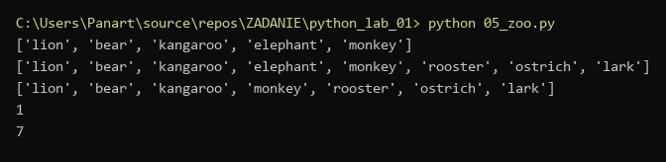
Рисунок 6 – Результат выполнения 05_zoo.py

2.2.7. 06_songs_list.py — суммарная длительность песен
В первой части длительности выбираются из списка списков по индексам, во второй — из словаря по названиям. Итоговые значения округляются до трёх знаков.
three_songs = round(
violator_songs_list[3][1]
+ violator_songs_list[5][1]
+ violator_songs_list[8][1], 3)
other_three = round(
violator_songs_dict['Sweetest Perfection']
+ violator_songs_dict['Policy of Truth']
+ violator_songs_dict['Blue Dress'], 3)
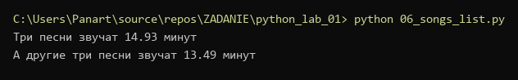
Рисунок 7 – Результат выполнения 06_songs_list.py

2.2.8. 07_secret.py — расшифровка строки
Каждый элемент списка содержит одно зашифрованное слово. Требуемые символы извлекаются заданными срезами, в том числе обратными. Результатом становится фраза «в бане веник дороже денег».
word1 = secret_message[0][3]
word2 = secret_message[1][9:13]
word3 = secret_message[2][5:15:2]
word4 = secret_message[3][12:6:-1]
word5 = secret_message[4][20:15:-1]
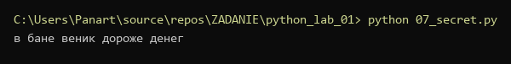
Рисунок 8 – Результат выполнения 07_secret.py

2.2.9. 08_garden.py — операции над множествами
Кортежи garden и meadow преобразуются в set. После этого операторами |, &, - получаются все виды цветов, общая часть и уникальные для каждого места элементы.
garden_set = set(garden)
meadow_set = set(meadow)
all_flowers = garden_set | meadow_set
both = garden_set & meadow_set
only_garden = garden_set - meadow_set
only_meadow = meadow_set - garden_set
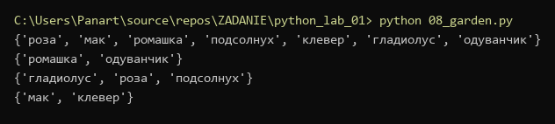
Рисунок 9 – Результат выполнения 08_garden.py

2.2.10. 09_shopping.py — выбор двух минимальных цен
В соответствии с условием словарь sweets заполнен непосредственно в коде. Для каждого продукта сохранены два магазина с минимальной ценой.
sweets = {
'печенье': [
{'shop': 'пятерочка', 'price': 9.99},
{'shop': 'ашан', 'price': 10.99},
],
'конфеты': [
{'shop': 'магнит', 'price': 30.99},
{'shop': 'пятерочка', 'price': 32.99},
],
...
}
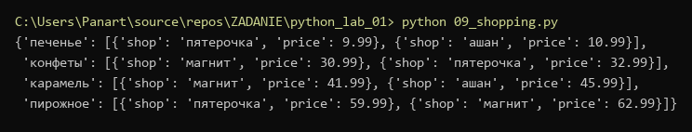
Рисунок 10 – Результат выполнения 09_shopping.py

2.2.11. 10_store.py — складские партии
Для каждого товара определяется его код, затем обрабатываются все соответствующие партии в store. Количество суммируется из quantity, а стоимость — из произведений quantity на price.
for name in goods:
code = goods[name]
count = 0
money = 0
for item in store[code]:
count += item['quantity']
money += item['quantity'] * item['price']
print(name, '-', count, 'шт, стоимость', money, 'руб')
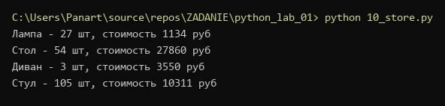
Рисунок 11 – Результат выполнения 10_store.py

2.3. Верхнеуровневый запуск
Для уровня Medium в каждом задании демонстрационный вывод помещён в функцию main() и запускается только внутри проверки if __name__ == '__main__'. Благодаря этому загрузка файла из тестов не запускает его печать повторно.
Поскольку имена файлов начинаются с цифр, в run_lab.py применён стандартный модуль runpy. Функция run_path() запускает каждый файл по его пути и задаёт ему имя __main__, поэтому срабатывает собственная функция main() задания. Верхнеуровневый скрипт проходит по списку из одиннадцати файлов и разделяет их результаты заголовками.
import os
import runpy
folder = os.path.dirname(os.path.abspath(__file__))
def main():
for name in files:
print('-----', name, '-----')
runpy.run_path(
os.path.join(folder, name),
run_name='__main__'
)
print()
if __name__ == '__main__':
main()

2.4. Автоматизированное тестирование
Для уровня Well-done используется pytest. В каталоге tests размещены test_lab.py и вспомогательный helpers.py. Функция load_task() загружает модули по пути через importlib.util.spec_from_file_location(), что позволяет работать с файлами, чьи имена начинаются с цифр.
def load_task(filename):
path = os.path.join(folder, filename)
spec = importlib.util.spec_from_file_location(filename[:-3], path)
module = importlib.util.module_from_spec(spec)
spec.loader.exec_module(module)
return module
Тестовые функции проверяют вычисленные значения и структуры данных через assert. Например, для расстояний контролируется симметрия, для круга — площадь и принадлежность точек, для магазина — выбранные минимальные цены, а для склада — итоговые суммы. Отдельно используется capsys для проверки текстового вывода функции main() в 10_store.py.
def test_operations():
assert operations.result == 25
def test_secret():
assert secret.word1 == 'в'
assert secret.word2 == 'бане'
assert secret.word3 == 'веник'
assert secret.word4 == 'дороже'
assert secret.word5 == 'денег'
Команда python -m pytest -v обнаружила 11 тестовых функций. Все проверки завершились успешно: 11 passed.
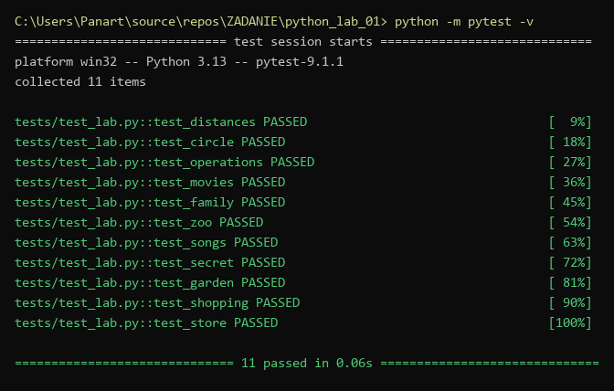
Рисунок 12 – Успешное выполнение тестов pytest

3. Памятка по работе с Git
Ниже приведены основные команды, использованные при работе с репозиторием.
Команда | Назначение
git clone <url> | клонировать удалённый репозиторий на компьютер
git status | посмотреть состояние рабочей директории и индекса
git add . | добавить текущие изменения в индекс
git commit -m "сообщение" | создать локальный коммит с пояснением
git push -u origin main | впервые отправить ветку main и назначить upstream
git push | отправить новые локальные коммиты
git pull | получить и интегрировать изменения из удалённой ветки
git log | просмотреть историю коммитов

4. Результаты запуска
Верхнеуровневый модуль run_lab.py запускает все одиннадцать заданий подряд. В консоли перед каждым результатом выводится имя текущего файла, что позволяет быстро сопоставить результат с модулем.
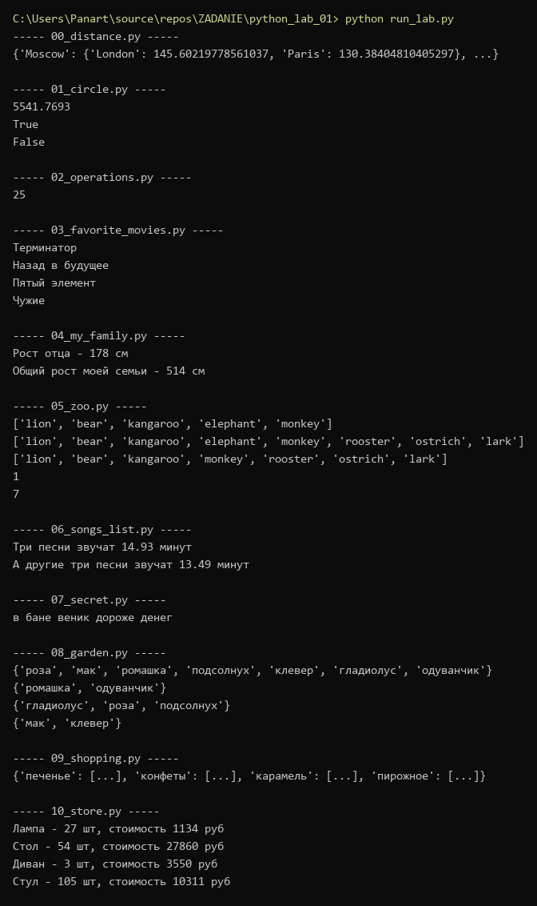
Рисунок 13 – Последовательный запуск всех заданий через run_lab.py

5. Заключение
В ходе лабораторной работы выполнены одиннадцать упражнений по основным конструкциям Python: арифметике, строковым срезам, спискам, кортежам, словарям и множествам. Для отдельных задач рассчитаны геометрические величины, обработаны вложенные структуры и сформированы итоговые значения для набора складских партий.
Для уровня Medium подготовлен общий сценарий запуска run_lab.py, а точки вывода каждого задания изолированы внутри main(). Для уровня Well-done добавлен набор из 11 тестов pytest; запуск завершился без ошибок. Репозиторий содержит документацию README.md, список зависимостей requirements.txt и правила исключения служебных файлов .gitignore.
Репозиторий с исходным кодом: https://github.com/panart31/Algorithm-theory

6. Использованные материалы
1. Python Tutorial — официальная документация Python [Электронный ресурс]. — Режим доступа: https://docs.python.org/3/tutorial/ (дата обращения: 12.09.2026).
2. Doka — руководство по Markdown [Электронный ресурс]. — Режим доступа: https://doka.guide/tools/markdown/ (дата обращения: 12.09.2026).
3. pytest documentation — официальная документация pytest [Электронный ресурс]. — Режим доступа: https://docs.pytest.org/en/latest/ (дата обращения: 12.09.2026).
4. Git documentation — официальная документация Git [Электронный ресурс]. — Режим доступа: https://git-scm.com/docs (дата обращения: 11.09.2026).
5. Демонстрационный пример отчёта в Markdown [Электронный ресурс]. — Режим доступа: https://github.com/still-coding/report_demo (дата обращения: 11.09.2026).

